TEIS
VGA-Protokollet
Verifiering med SignalTap
Lasse Karagiannis
2016-12-26

Sammanfattning
VGA-protokollet har beskrivits och SignalTap från Altera har används för att validera simuleringsreultat

Innehållsförteckning
1 Kravspecifikationen 3
2 Beskrivning VGA-protokollet 4
2.1 Antalet pixlar kolumnvis och radvis 4
2.2 Synkroniserings signalerna och blankningssignalen 5
3 Verifiering 8
4 Validering 12
5 Källkoden 13
6 Testbänken 15
7 Do-filen 17

1 Kravspecifikationen
Kravspecifikationen för uppgiften ges av Tabell 1 nedan.

Tabell 1: Kravspecifikation från kund

Krav id | Beskrivning |  | Utfört Ja/nej
Konstruktionskrav
1 | Skapa ett Quartus-projekt med namnet vhdl2_uppgift_1b |  | JA
2a | Använd SignalTap på komponenten VGA (vhdl2_uppgift_1a), och visa att det är samma pulsdiagram som från ModelSim (från verifiering, testprotokollets tester). |  | JA
2b | För att visa att VGA-komponenten fungerar enligt VGA-protokollet ska skärmdumpar bifogas dels från ModelSim (vhdl2_uppgift_1a) dels från SignalTaps pulsdiagram.
Testprotokoll
3 | Använd vhdl2_ uppgift_1a verifierings-testprotokoll |  | JA
VHDL-kod
4 | Inga krav
Verifierings/Valideringskrav
5 | Inga krav
Rapportkrav
6 | Kort jämförelse i ett dokument  - Konfigurering av SignalTap (eget kapitel)  - Ett kort dokument som visar de olika pulsdiagrammes från ModelSim (Kopieras från föregående uppgift) och jämförs med Pulsdiagram från SignalTap (eget kapitel) |  | JA
Leveranskrav
7 | Leveransen ska ske till Itslearning. Leveransen ska vara rapporten och det arkiverade projektet. Namnet på rapporten ska vara ”förnamn_efternamn_vhdl2_uppgift_1b”. Sista leveransdag se kursschema.

2 Beskrivning av SignalTap

SignalTap är ett IP-block från Altera som implementerar en Logikanalysator. Man kommer åt den genom att välja New → Verification and Debugging files - > SignalTap II Logic Analyzer File
Då fås följande vy, Figur 1.

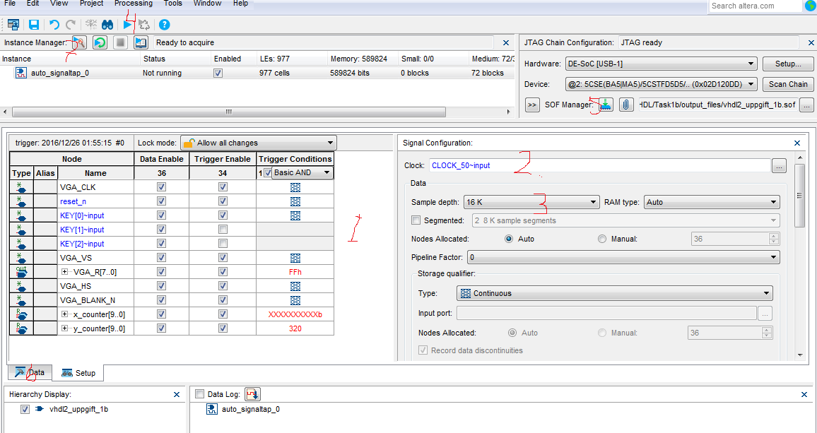
Figur 1 SignalTap fönstret
Man väljer vilka noder som skall samplas genom att dubbelklicka på 1 (se Figur 1), vilket resulterar i att ett fönster presenteras där man kan välja vilka noder som verktyget ska samplas. Här skall man välja antigen från samlingen SignalTap PostFitting eller SignalTap Pre-Synthesis. Man högerklickar på intressant signals i kolumnen Trigger Conditions och väljer trigg-konfiguration. Har man sammansatta triggvillkor så kan flera signaler väljas och ur drop-down menyn i samma kolumn, så kan Basic AND eller Basic OR väljas bland några till.
Vidare väljs samplingsklocka (2), hur många sample som ska lagras per analystillfälle (3), man kompilerar (4), laddar ner till systemet (5), klickar på presentationsfliken för analysen (6) och startar samplingssessionen genom att klicka vid(7).

3 Verifiering
Följande testas. Knapp 0 trycks in vilket ska generera en röd fyrkant.
Fyrkanten ska ockupera pixlar 0 till 360 i x-led och rader 0 till 320 p.g.a. raden
VGA_R <= (others => '1') when (unsigned(x_counter) >= 0 AND unsigned(x_counter) <= 360 AND unsigned(y_counter) >= 0 AND unsigned(y_counter) <= 320) AND KEY(0) ='0'
else (others => '0');
Vidare skall synksignalerna och blankningssignalerna vara korrekta. Se Tabell 1 för testprotokollet:
Signal | Krav | Godkänt/Ej godkänt
VGA_CLK | 25MHz | G
VGA_R | 0xFF, för 0 <= x <= 360 OCH  0<= y <= 320 | G
VGA_HS | '0', för 659<= x <=755, '1' annars | G
VGA_VS | ´0´, för y = 493, '1' annars | G
VGA_BLANK | '1', för 0<=x<= 639 OCH  0<= y <= 479, '0' annars | G

Figur 3 veriferar att VGA_CLK är 25MHz, samt att VGA_R är 0xFF från pixel 0, rad 0, samt att VGA_HS, VGA_VS och VGA_BLANK är höga då elektronstrålen är i början av ritfältet.
Figur 4 visar samma resultat från SignalTap.

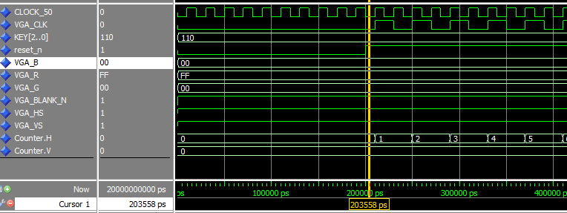
Figur 3 Början av elektronstrålesvepet

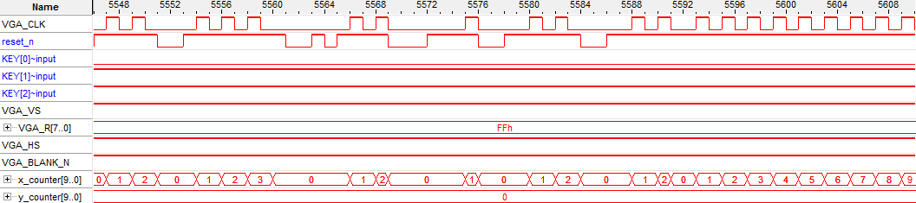
Figur 4 Början av elektronstrålesvepet fångat av SignalTap
Figur 5 visar att VGA_R går låg efter pixel 360 på rad 320, vilket är den röda rektangelns nedre högra hörn. Figur 6 visar samma resultat från SignaTap
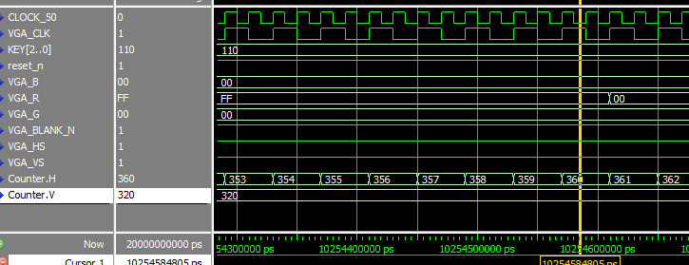
Figur 5 VGA_R signalen ritar klar röda fyrkantens nedre högra hörn

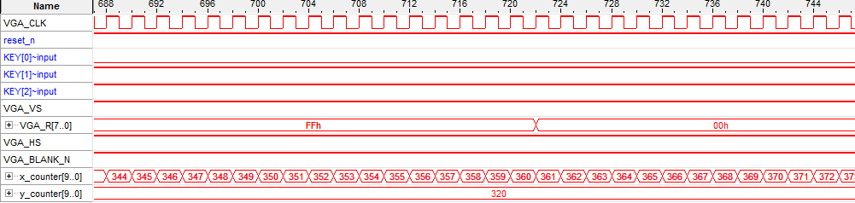
Figur 6 VGA_R signalen ritar klar röda fyrkantens nedre högra hörn

Figur 7 visar att VGA_HS är låg fr.o.m pixel 659. Figur 8 visar samma resultat från SignalTap.
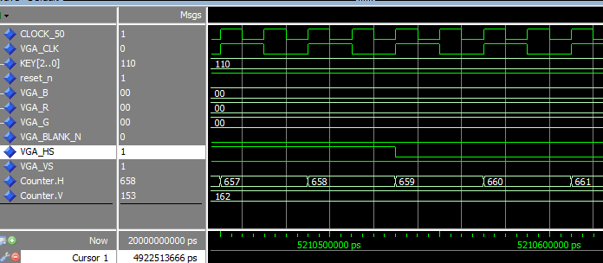
Figur 7 VGA_HS går låg vid pixel 659
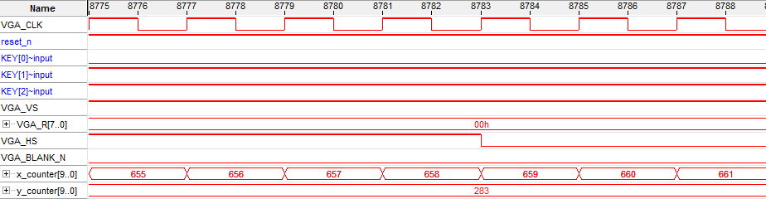
Figur 8 VGA_HS går låg vid pixel 659. Fångat av SignalTap

Figur 9 visar att VGA_HS går hög igen efter pixel 755. Figur 10 visar samma resultat med SignalTap.
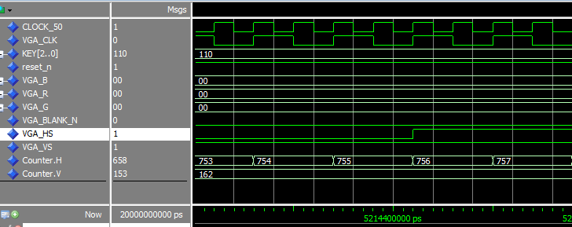
Figur 9 VGA_HS går hög vid pixel 756, efter att ha gått låg vid pixel 659

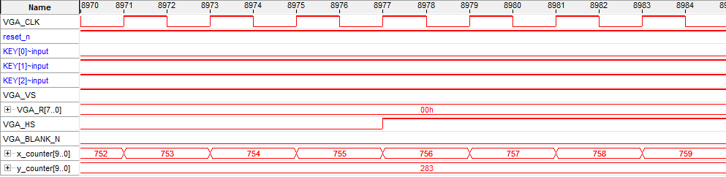
Figur 10 VGA_HS går hög vid pixel 756, efter att ha gått låg vid pixel 659. SignalTap.

Figur 11 visar att VGA_VS är låg under hela rad 493. Figur 12 visar samma resultat från SignalTap.
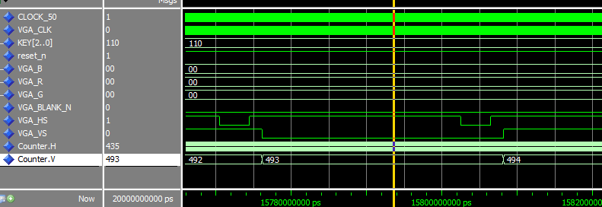
Figur 11 VGA_VS är låg under rad 493

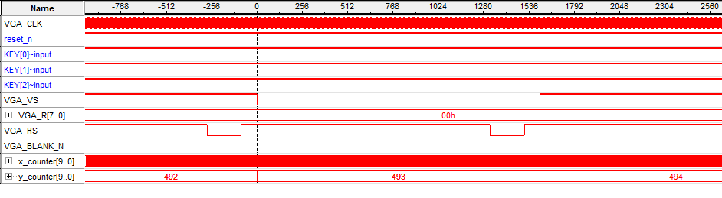
Figur 12 VGA_VS är låg under rad 493

Figur 12 indikerar att VGA_BLANK går låg för varje rad fram till 479 fr.o.m. pixel 640, i figuren har radnumret helt godtyckligt valts till 348. Figur 13 visar samma sak med SignalTap.
Figur 14 visar då VGA_BLANK går låg för sista gången vid pixel 640. Figur 15 visar samma sak med SignalTap.
Figur 16 visar att VGA_BLANK är låg för alla pixlar fr.o.m. rad 480 till rad 524 då ett helt elektronsvep är avklarat. Figur 17 visar samma sak med SignalTap.
'1', för 0<=x<= 639 OCH
0<= y <= 479, '0' annars

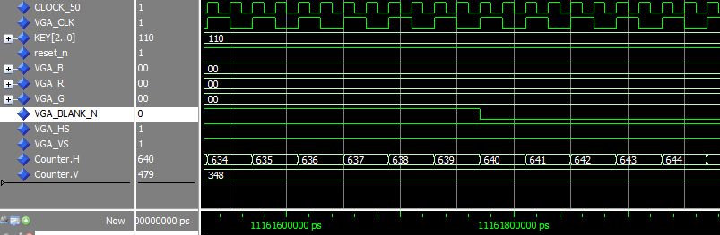
Figur 12 VGA_BLANK går låg vid pixel 640 fram till rad 479. Rad 348 visas
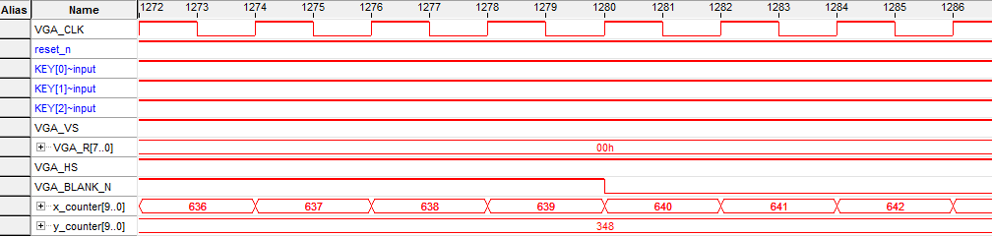
Figur 13 VGA_BLANK går låg vid pixel 640 fram till rad 479. Rad 348 visas. SignalTap.

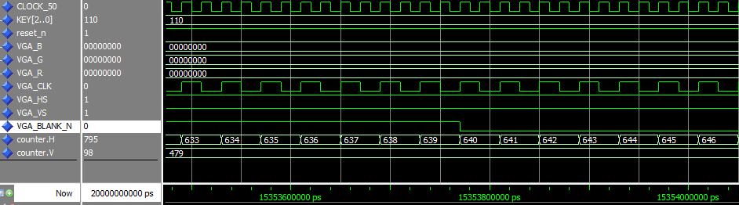
Figur 14 VGA_BLANK går låg för sista gången vid pixel 639, på rad 479.Därefter hela tiden låg tills skärmsvepet klart

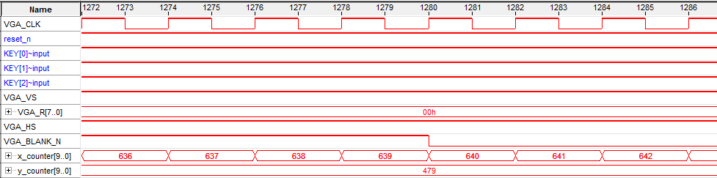
Figur 15 VGA_BLANK går låg för sista gången vid pixel 639, på rad 479.Därefter hela tiden låg tills skärmsvepet klart.SignalTap.

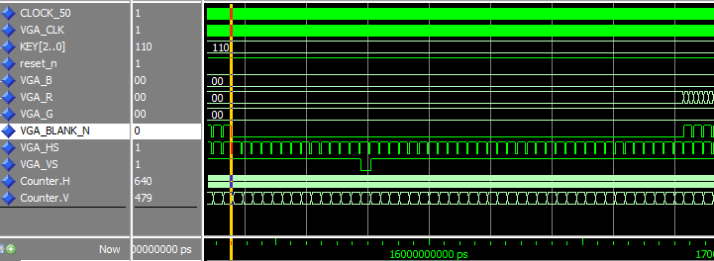
Figur 16 VGA_BLANK är låg fr.o.m. rad 480 tills elektronsvepet är klart dvs. rad 524

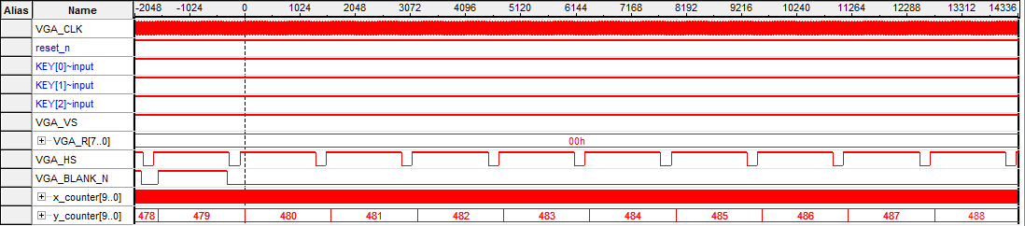
Figur 17 VGA_BLANK är låg fr.o.m. rad 480 tills elektronsvepet är klart dvs. rad 524. SignalTap.

